Vollmond-
Schneeschuhwanderung

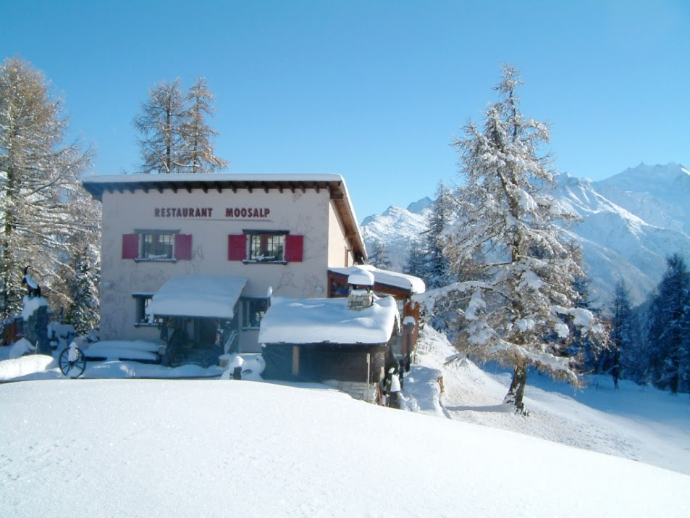

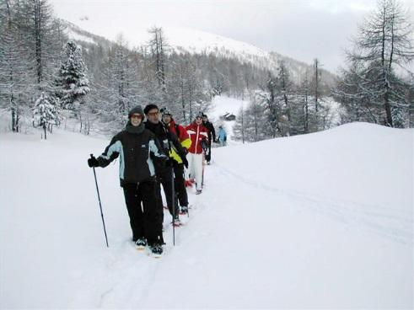

Datum Freitag, 17. Januar 2014
Treffpunkt 17.30 Uhr beim Parkplatz hinter dem alten Migros in Visp
Programm Start mit den Schneeschuhen Egga in Bürchen rund 2 Stunden
Wanderung auf die Moosalp inkl. kleine Überraschung
Fondueplausch im Restaurant Moosalp Rückfahrt mit dem
Schlitten oder Alpenschnaager
Material Schneeschuhe, Skistöcke, Handschuhe, Mütze, Stirnlampe
Kosten Nachtessen im Restaurant
OLTV Der OLTV übernimmt die Überraschung und den Rücktransport
Anmeldung Alexandra Wyssen hildalex@bluewin.ch (078/891`91`29) oder
Christine Oester christine.oester@sunrise.ch (076/406`39`45)
Anmeldeschluss: 10. Januar 2014
Wir freuen uns auf eure Anmeldung

